A. Algemene gegevens

Naam ANBI: | Protestantse gemeente te Peize
RSIN/Fiscaal nummer: | 824103786
Website adres: | www.kerkvanpeize.nl
E-mail: | info@kerkvanpeize.nl
Adres: | Kerkstraat 2
Postcode: | 9321 HB
Plaats: | Peize
De Kerk van Peize is oecumenisch, d.w.z. open voor alle gezindten, en wil een ontmoetingsplaats zijn voor iedereen die op zoek is naar zingeving.

De gebruikelijk genoemde Kerk van Peize, Oecumenische gemeente (kerkordelijk Protestantse gemeente te Peize) is een geloofsgemeenschap die valt onder de Protestantse Kerk in Nederland. In het statuut (kerkorde) van de Protestantse Kerk staat dit als volgt omschreven: “Vanwege Gods genade en krachtens zijn verbond worden gemeenten vergaderd rondom Woord en sacramenten.“ (ordinantie 2 artikel 3 lid 1 v.d. kerkorde)

Deze gemeente is een zelfstandig onderdeel als bedoeld in artikel 2 boek 2 Burgerlijk wetboek en bezit rechtspersoonlijkheid. Dit is ook vastgelegd in ordinantie 11 artikel 4 lid 1 van de kerkorde.

De kerkorde van de Protestantse Kerk in Nederland bevat o.m. bepalingen omtrent het bestuur, de financiën, toezicht en (tucht)rechtspraak die gelden voor de kerkleden, de gemeenten en andere onderdelen van deze kerk.Deze kerkorde is te vinden op de website van de landelijke kerk: kerkorde Protestantse Kerk in Nederland.

De Protestantse Kerk heeft van de Belastingdienst een groepsbeschikking ANBI gekregen. Dat wil zeggen dat de afzonderlijke gemeenten en andere instellingen die tot dit kerkgenootschap behoren zijn aangewezen als ANBI. Dit is ook van toepassing op de Protestantse gemeente te Peize.

B. Samenstelling bestuur.

Het bestuur van de kerkelijke gemeente ligt bij de kerkenraad en wordt gevormd door de ambtsdragers van deze gemeente. In onze gemeente in 2019 telt de kerkenraad 8 leden, die worden gekozen door en uit de leden van de kerkelijke gemeente. De kerkenraad heeft een voorzitter en secretaris; de overige kerkenraadsleden vertegenwoordigen de verschillende werkterreinen zoals diaconie, pastorie, enzovoort.

Het College van Kerkrentmeesters is verantwoordelijk voor het beheer van de financiële middelen, landerijen en de gebouwen van de gemeente, met uitzondering van diaconale aangelegenheden. De kerkenraad is eindverantwoordelijk, wat tot uitdrukking komt in de goedkeuring van o.a. de begroting en de jaarrekening. Het college bestaat uit tenminste drie leden. Verder hebben zowel de kerkenraad als het college, door het toezicht op de vermogensrechtelijke aangelegenheden, contact met het Classicale College voor Beheer en Beleid. (Ordinantie 11, art. 7).

C. Doelstelling/visie.
De Protestantse Kerk in Nederland verwoordt in de eerste hoofdstukken van de Kerkorde wat zij gelooft en belijdt. Dit vormt de basis van haar kerkstructuur, haar organisatie, haar kerkrecht, haar ledenadministratie, haar arbeidsvoorwaarden en haar financiën.
De Kerk van Peize wil een spirituele, open, oecumenische gemeenschap zijn die als brug van hoop midden in onze samenleving staat, en die ruimte heeft voor jong en oud, die zin probeert te geven aan het leven. De Kerk van Peize wil een ontmoetingsplaats zijn en moet een veilige haven blijven voor iedereen die op zoek is naar zingeving.
D. Beleidsplan.
Het beleidsplan van de Protestantse Kerk kunt u vinden via deze link:
Beleidsplan Protestantse Kerk in Nederland

Elders op de website www.kerkvanpeize.nl vindt u het beleidsplan 2018 - 2022 “De hoop levend houden” van onze gemeente.
E. Beloningsbeleid.
De beloning van de predikant van onze gemeente is geregeld in de ‘Generale regeling rechtspositie predikanten’. De hierop betrekking hebbende regelingen vindt u via deze link:
Generale Regelingen Protestantse Kerk in Nederland

Leden van kerkenraden, colleges en commissies ontvangen geen vergoeding voor hun werkzaamheden. Alleen werkelijk gemaakte onkosten kunnen worden vergoed.
F. Verslag Activiteiten.
Hier volgt een summiere opsomming van de activiteiten van de Kerk van Peize in 2019:
- Wekelijkse vieringen incl. gemeenteleden-geleide bijeenkomsten, ook hoogtijdagen.
- Maandelijkse vieringen in de Hoprank
- Zanggroep ter ondersteuning van gemeentezang
- Contactpersonen activiteiten: viering rond een singer/songwriter
- Bachviering
- Twee ‘ontmoetingsvieringen’ met dorpsgenoten die elders kerken.
- Maandelijkse bijeenkomsten van Vrouwen in Beweging
- Zin in Peize als Pioniers Plek; 6 activiteiten in 2019.
- Verhuur van het kerkgebouw voor repetities, concerten, burgerhuwelijken.
- 10 nummers van het kerkblad “De Gemeentebrief” naar 100+ huishoudens verstuurd.
- Plannen voor renovatie tweemaal gewijzigd en besproken met provinciale monumenten commissie.

Zie elders op deze website de pagina’s Vorming & Viering, Gemeenteleven, en Agenda.
De kerkenraad heeft de algemene eindverantwoordelijkheid voor het in stand houden van een levende gemeente. Dat doet hij door zoveel mogelijk gemeenteleden in te schakelen bij het plaatselijk werk. Enkele taken zijn conform de kerkorde gedelegeerd naar afzonderlijke colleges, waaronder het College van Kerkrentmeesters en het College van Diakenen. Zij waken over de financiële slagkracht van de gemeente en leggen via een jaarverslag rekening en verantwoording af aan de kerkenraad. Een uittreksel van de belangrijkste gegevens van de Kerkrentmeesters treft u hieronder aan.

G. Voorgenomen bestedingen.
De verwachte bestedingen (begroting) sluiten als regel nauw aan bij de rekeningen over de voorgaande jaren. Het plaatselijk kerkenwerk (of kerk-zijn) vertoont een grote mate van continuïteit: de predikanten en andere betrokkenen verrichten hun werkzaamheden, kerkdiensten worden gehouden en ook andere kerkelijke activiteiten vinden plaats. In de kolom ‘begroting’ in het overzicht onder H. is dit cijfermatig in beeld gebracht.

H. Verkorte staat van baten en lasten met toelichting.
Onderstaande staat van baten en lasten geeft via de kolom Begroting inzicht in de begrote ontvangsten en de voorgenomen bestedingen in het verslagjaar. De kolom Rekening geeft inzicht in de daadwerkelijk gerealiseerde ontvangsten en bestedingen.
De voorgenomen bestedingen voor het komende jaar zullen niet sterk afwijken van de voorgenomen bestedingen van het verslagjaar.
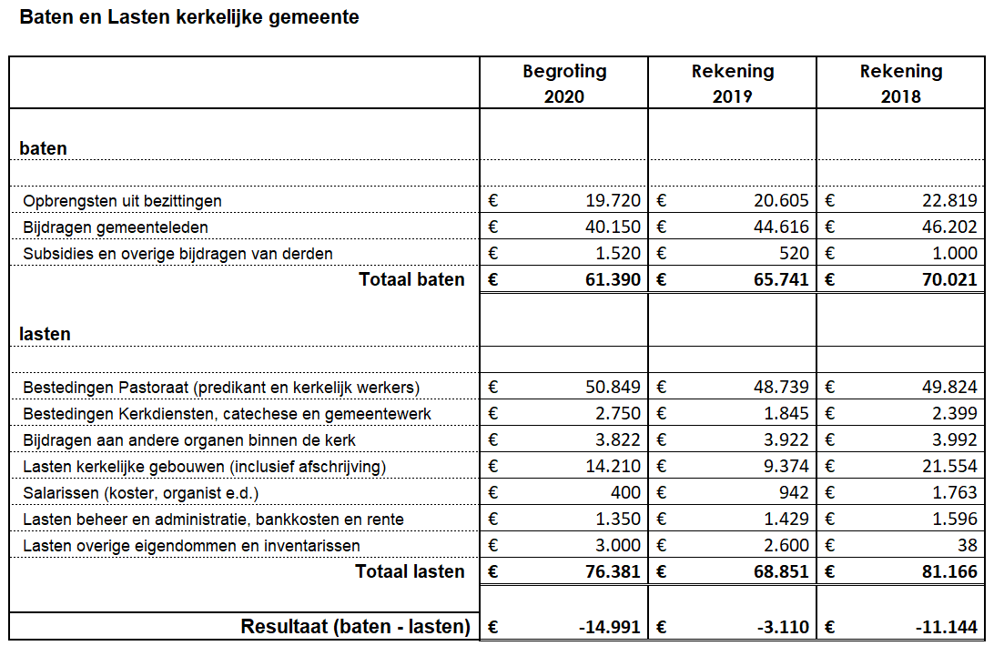
Toelichting
Kerkgenootschappen en hun onderdelen zorgen in Nederland zelf voor de benodigde inkomsten voor hun activiteiten. Aan de kerkleden wordt elk jaar via de Actie Kerkbalans gevraagd om hun bijdrage voor het werk van de kerkelijke gemeente waartoe zij behoren.
Soms bezit een kerkelijke gemeente ook nog enig vermogen in de vorm van woningen, landerijen of geldmiddelen. Soms is dit aan de gemeente nagelaten met een specifieke bestemming. De opbrengsten van dit vermogen worden aangewend voor het werk van de gemeente.
Kerken ontvangen geen overheidssubsidie in Nederland, behoudens voor de instandhouding van monumentale (kerk)gebouwen of een specifiek project.
Een groot deel van de ontvangen inkomsten wordt besteed aan pastoraat, in de vorm van salarissen voor de predikant en eventuele kerkelijk werkers en aan de organisatie van kerkelijke activiteiten.
Daarnaast worden de ontvangen inkomsten ook besteed aan het in stand houden van de kerkelijke bezittingen, benodigheden voor het houden van de kerkdiensten (zoals onderhoud, energie, belastingen en verzekeringen) en aan de kosten van de eigen organisatie (vergoeding overig personeel, vrijwilligers) en bijdragen voor het in stand houden van het landelijk werk.
Onder lasten van beheer zijn opgenomen de kosten voor administratie en beheer van de kerkelijke bezittingen.

Nader toelichting
In 2014 werd het nieuwe raamwerk Zin in Peize opgezet. Hieronder worden activiteiten rondom zin-zoeken en zin-geving, vooral gericht op rand- en niet-kerkelijken, opgezet. Dit initiatief werd in 2015 toegekend als Pioniers Plek, waardoor de volgende drie jaar ZiP in grote mate financieël onafhankelijk was van de Kerk van Peize. In 2019 is de ontvangen ondersteuning met drie jaar verlengd.

